Міністерство освіти і науки України
Національний технічний університет України
«Київський політехнічний інститут імені Ігоря Сікорського»
Факультет інформатики та обчислювальної техніки
Кафедра обчислювальної техніки

Лабораторна робота №2
з дисципліни
«Об’єктно-орієнтоване програмування»
на тему
«Розробка графічного редактора об’єктів »

Виконала: Перевірив:
студентка групи ІМ-53 Рекечинський Д. О.
Зотова Анастасія Олександрівна
Номер в списку - 11

Київ 2026
Завдання
1. Створити у середовищі розробки новий проект з ім’ям Lab2.
- Скомпілювати проект і отримати виконуваний файл програми.
- Перевірити роботу програми. За потреби налагодити програму.
- Проаналізувати та прокоментувати результати та вихідний текст програми.
- Оформити звіт.
Завдання згідно варіанту:
Варіант - 11
Кількість елементів масиву вказівників як для статичного, так і динамічного має бути N = Ж+100. Динамічний масив обирають студенти, у яких варіант (Ж mod 3 = 0). Решта студентів – статичний масив.
"Гумовий" слід при вводі об’єктів - пунктирна лінія чорного кольору для варіантів (Ж mod 4 = 3)
Чотири геометричні форми (крапка, лінія, прямокутник, еліпс) можуть мати наступні різновиди вводу та відображення.
6.1.
Увід прямокутника:- від центру до одного з кутів для варіантів (Ж mod 2 = 1)
Відображення прямокутника:- чорний контур з кольоровим заповненням для (Ж mod 5 = 1 або 2)
Кольори заповнення прямокутника:- сірий для (Ж mod 6 = 5)
6.2.
Увід еліпсу:- по двом протилежним кутам охоплюючого прямокутника для варіантів (Ж mod 2 = 1)
Відображення еліпсу:- чорний контур з білим заповненням для (Ж mod 5 = 1)
Позначка поточного типу об’єкту, що вводиться - в заголовку вікна для (Ж mod 2 = 1
Діаграма класів
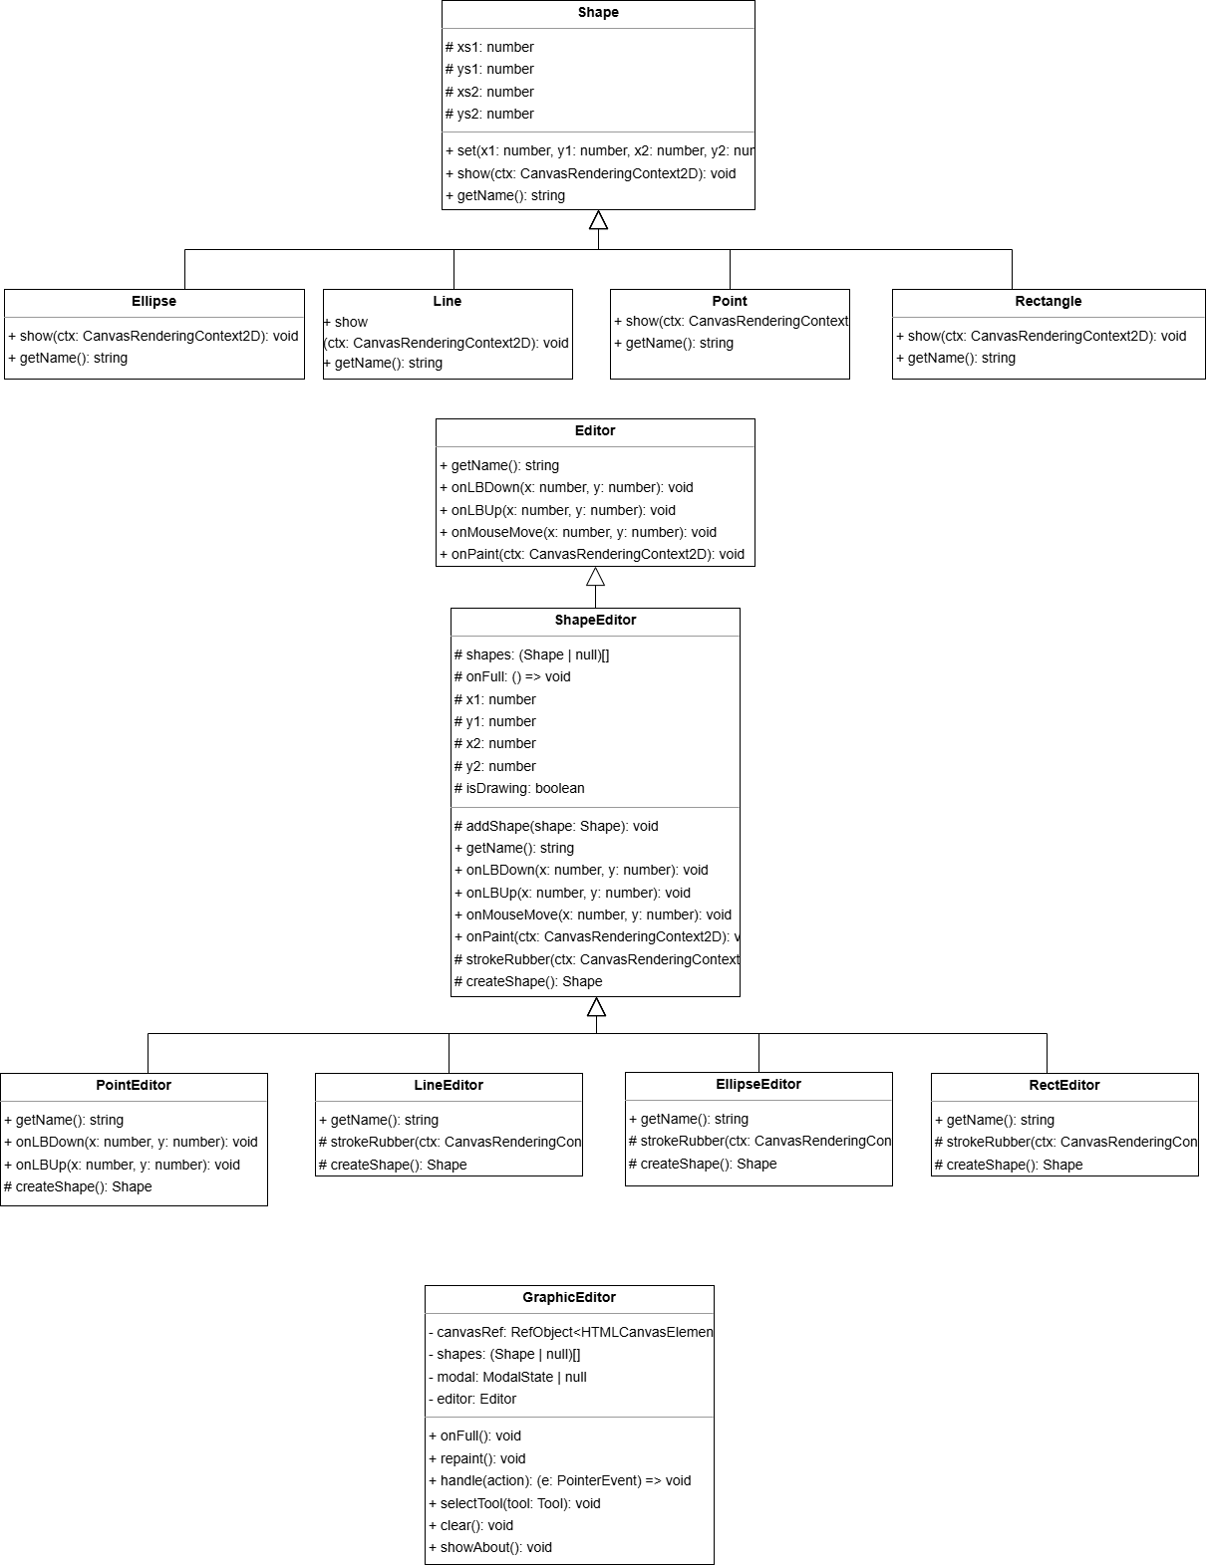

Код
Button.tsx
import type { ReactNode } from "react";

interface ButtonProps {
children: ReactNode;
onClick?: () => void;
onMouseEnter?: () => void;
type?: "button" | "submit" | "reset";
className?: string;
}

export default function Button({
children,
onClick,
onMouseEnter,
type = "button",
className = "",
}: ButtonProps) {
return (
<button
type={type}
onClick={onClick}
onMouseEnter={onMouseEnter}
className={`button ${className}`}
>
{children}
</button>
);
}

Canvas.tsx
import type { PointerEvent, RefObject } from "react";

interface CanvasProps {
width: number;
height: number;
canvasRef: RefObject<HTMLCanvasElement | null>;
onPointerDown: (e: PointerEvent<HTMLCanvasElement>) => void;
onPointerUp: (e: PointerEvent<HTMLCanvasElement>) => void;
onPointerMove: (e: PointerEvent<HTMLCanvasElement>) => void;
}

export default function Canvas({
width,
height,
canvasRef,
onPointerDown,
onPointerUp,
onPointerMove,
}: CanvasProps) {
return (
<canvas
ref={canvasRef}
width={width}
height={height}
className="editor-canvas"
onPointerDown={(e) => {
e.currentTarget.setPointerCapture(e.pointerId);
onPointerDown(e);
}}
onPointerUp={onPointerUp}
onPointerMove={onPointerMove}
/>
);
}

GraphicEditor.tsx
import { useEffect, useRef, useState } from "react";
import type { PointerEvent, ReactNode } from "react";
import type { Shape } from "../shapes/Shape";
import type { Editor } from "../editors/Editor";
import type { ShapeEditor } from "../editors/ShapeEditor";
import { PointEditor } from "../editors/PointEditor";
import { LineEditor } from "../editors/LineEditor";
import { RectEditor } from "../editors/RectEditor";
import { EllipseEditor } from "../editors/EllipseEditor";
import MenuBar from "./MenuBar";
import type { Tool } from "./MenuBar";
import Canvas from "./Canvas";
import ModalWindow from "./ModalWindow";

const MAX_SHAPES = 111;

type EditorClass = new (
shapes: (Shape | null)[],
onFull: () => void,
) => ShapeEditor;

const EDITORS: Record<Tool, EditorClass> = {
Point: PointEditor,
Line: LineEditor,
Rectangle: RectEditor,
Ellipse: EllipseEditor,
};

interface ModalState {
title: string;
body: ReactNode;
}

export default function GraphicEditor() {
const canvasRef = useRef<HTMLCanvasElement>(null);
const [shapes] = useState<(Shape | null)[]>(() =>
new Array(MAX_SHAPES).fill(null),
);
const [modal, setModal] = useState<ModalState | null>(null);

const onFull = () =>
setModal({
title: "error",
body: (
<p>Масив заповнений ({MAX_SHAPES} об'єктів). Новий об'єкт не додано.</p>
),
});

const [editor, setEditor] = useState<Editor>(
() => new PointEditor(shapes, onFull),
);

useEffect(() => {
document.title = `OOP_lab2 — ${editor.getName()}`;
}, [editor]);

const repaint = () => {
const ctx = canvasRef.current?.getContext("2d");
if (ctx) editor.onPaint(ctx);
};

useEffect(repaint, [editor]);

const handle =
(action: (x: number, y: number) => void) =>
(e: PointerEvent<HTMLCanvasElement>) => {
const rect = e.currentTarget.getBoundingClientRect();
action(e.clientX - rect.left, e.clientY - rect.top);
repaint();
};

const selectTool = (tool: Tool) =>
setEditor(new EDITORS[tool](shapes, onFull));

const clear = () => {
shapes.fill(null);
repaint();
};

const showAbout = () =>
setModal({
title: "Варіант 11",
body: (
<>
<h4>Масив</h4>
<p>статичний, N = 111</p>
<h4>Гумовий слід</h4>
<p>пунктирна лінія чорного кольору</p>
<h4>Прямокутник</h4>
<p>
Ввід: від центру до одного з кутів
<br />
Відображення: чорний контур з кольоровим заповненням
<br />
Колір заповнення: сірий
</p>
<h4>Еліпс</h4>
<p>
Ввід: по двох протилежних кутах охоплюючого прямокутника
<br />
Відображення: чорний контур з білим заповненням
</p>
<h4>Позначка поточного типу об'єкта</h4>
<p>в заголовку вікна</p>
</>
),
});

return (
<div className="editor-container">
<MenuBar onSelectTool={selectTool} onClear={clear} onAbout={showAbout} />

<Canvas
width={900}
height={700}
canvasRef={canvasRef}
onPointerDown={handle((x, y) => editor.onLBDown(x, y))}
onPointerUp={handle((x, y) => editor.onLBUp(x, y))}
onPointerMove={handle((x, y) => editor.onMouseMove(x, y))}
/>

<ModalWindow
isOpen={modal !== null}
onClose={() => setModal(null)}
title={modal?.title ?? ""}
>
{modal?.body}
</ModalWindow>
</div>
);
}

MenuBar.tsx
import { useState } from "react";
import Button from "./Button";

export type Tool = "Point" | "Line" | "Rectangle" | "Ellipse";
type MenuName = "file" | "objects" | "about";

const TOOLS: Tool[] = ["Point", "Line", "Rectangle", "Ellipse"];

interface MenuBarProps {
onSelectTool: (tool: Tool) => void;
onClear: () => void;
onAbout: () => void;
}

export default function MenuBar({
onSelectTool,
onClear,
onAbout,
}: MenuBarProps) {
const [openMenu, setOpenMenu] = useState<MenuName | null>(null);

const closeMenu = () => setOpenMenu(null);

const toggle = (menu: MenuName) =>
setOpenMenu(openMenu === menu ? null : menu);

const hover = (menu: MenuName) => {
if (openMenu) setOpenMenu(menu);
};

const run = (action: () => void) => {
action();
closeMenu();
};

const menuButton = (menu: MenuName, label: string) => (
<Button
className={`menu-button ${openMenu === menu ? "active" : ""}`}
onClick={() => toggle(menu)}
onMouseEnter={() => hover(menu)}
>
{label}
</Button>
);

return (
<>
<div className="menu-bar">
<div className="menu-item">
{menuButton("file", "File")}
{openMenu === "file" && (
<div className="dropdown">
<Button className="dropdown-item" onClick={() => run(onClear)}>
Clear
</Button>
</div>
)}
</div>

<div className="menu-item">
{menuButton("objects", "Objects")}
{openMenu === "objects" && (
<div className="dropdown">
{TOOLS.map((tool) => (
<Button
key={tool}
className="dropdown-item"
onClick={() => run(() => onSelectTool(tool))}
>
{tool}
</Button>
))}
</div>
)}
</div>

<div className="menu-item">
{menuButton("about", "About")}
{openMenu === "about" && (
<div className="dropdown">
<Button className="dropdown-item" onClick={() => run(onAbout)}>
Show info
</Button>
</div>
)}
</div>
</div>

{openMenu && <div className="menu-overlay" onClick={closeMenu} />}
</>
);
}

ModalWindow.tsx
import type { ReactNode } from 'react';

interface ModalWindowProps {
isOpen: boolean;
onClose: () => void;
title: string;
children: ReactNode;
className?: string;
}

export default function ModalWindow({
isOpen,
onClose,
title,
children,
className = '',
}: ModalWindowProps) {
if (!isOpen) return null;

return (
<div className={`modal-overlay ${className}`}>
<div className="modal-content">
<div className="modal-header">
<h2>{title}</h2>
<button className="modal-close" onClick={onClose} aria-label="Close modal">
&times;
</button>
</div>
<div className="modal-body">{children}</div>
</div>
</div>
);
}

Editor.ts
export abstract class Editor {
abstract getName(): string;
abstract onLBDown(x: number, y: number): void;
abstract onLBUp(x: number, y: number): void;
abstract onMouseMove(x: number, y: number): void;
abstract onPaint(ctx: CanvasRenderingContext2D): void;
}

Ellipse.ts
import type { Shape } from "../shapes/Shape";
import { Ellipse } from "../shapes/Ellipse";
import { ShapeEditor } from "./ShapeEditor";

export class EllipseEditor extends ShapeEditor {
getName(): string {
return "Ellipse";
}

protected createShape(): Shape {
return new Ellipse();
}

protected strokeRubber(ctx: CanvasRenderingContext2D): void {
const x = Math.min(this.startX, this.currentX);
const y = Math.min(this.startY, this.currentY);
const width = Math.abs(this.currentX - this.startX);
const height = Math.abs(this.currentY - this.startY);

ctx.beginPath();
ctx.ellipse(
x + width / 2,
y + height / 2,
width / 2,
height / 2,
0,
0,
Math.PI * 2,
);
ctx.stroke();
}
}

LineEditor.ts
import type { Shape } from "../shapes/Shape";
import { Line } from "../shapes/Line";
import { ShapeEditor } from "./ShapeEditor";

export class LineEditor extends ShapeEditor {
getName(): string {
return "Line";
}

protected createShape(): Shape {
return new Line();
}

protected strokeRubber(ctx: CanvasRenderingContext2D): void {
ctx.beginPath();
ctx.moveTo(this.startX, this.startY);
ctx.lineTo(this.currentX, this.currentY);
ctx.stroke();
}
}

PointEditor.ts
import type { Shape } from "../shapes/Shape";
import { Point } from "../shapes/Point";
import { ShapeEditor } from "./ShapeEditor";

export class PointEditor extends ShapeEditor {
getName(): string {
return "Point";
}

protected createShape(): Shape {
return new Point();
}

protected strokeRubber(): void {}

onLBDown(x: number, y: number): void {
const point = this.createShape();
point.set(x, y, x, y);
this.addShape(point);
}
}

RectEditor.ts
import type { Shape } from "../shapes/Shape";
import { Rectangle } from "../shapes/Rectangle";
import { ShapeEditor } from "./ShapeEditor";

export class RectEditor extends ShapeEditor {
getName(): string {
return "Rectangle";
}

protected createShape(): Shape {
return new Rectangle();
}

protected strokeRubber(ctx: CanvasRenderingContext2D): void {
const width = Math.abs(this.currentX - this.startX) * 2;
const height = Math.abs(this.currentY - this.startY) * 2;
ctx.strokeRect(
this.startX - width / 2,
this.startY - height / 2,
width,
height,
);
}
}

ShapeEditor.ts
import type { Shape } from "../shapes/Shape";
import { Editor } from "./Editor";

export abstract class ShapeEditor extends Editor {
protected startX = 0;
protected startY = 0;
protected currentX = 0;
protected currentY = 0;
protected isDrawing = false;

protected shapes: (Shape | null)[];
protected onFull: () => void;

constructor(shapes: (Shape | null)[], onFull: () => void) {
super();
this.shapes = shapes;
this.onFull = onFull;
}

protected abstract createShape(): Shape;

protected abstract strokeRubber(ctx: CanvasRenderingContext2D): void;

onLBDown(x: number, y: number): void {
this.startX = this.currentX = x;
this.startY = this.currentY = y;
this.isDrawing = true;
}

onLBUp(x: number, y: number): void {
if (!this.isDrawing) return;
this.isDrawing = false;

const shape = this.createShape();
shape.set(this.startX, this.startY, x, y);
this.addShape(shape);
}

onMouseMove(x: number, y: number): void {
if (!this.isDrawing) return;
this.currentX = x;
this.currentY = y;
}

onPaint(ctx: CanvasRenderingContext2D): void {
ctx.clearRect(0, 0, ctx.canvas.width, ctx.canvas.height);

for (const shape of this.shapes) {
if (shape === null) break;
shape.show(ctx);
}

if (this.isDrawing) {
ctx.save();
ctx.strokeStyle = "black";
ctx.lineWidth = 1;
ctx.setLineDash([5, 5]);
this.strokeRubber(ctx);
ctx.restore();
}
}

protected addShape(shape: Shape): void {
const index = this.shapes.indexOf(null);
if (index === -1) {
this.onFull();
return;
}
this.shapes[index] = shape;
}
}

Ellipse.ts
import { Shape } from "./Shape";

export class Ellipse extends Shape {
show(ctx: CanvasRenderingContext2D): void {
const x = Math.min(this.xs1, this.xs2);
const y = Math.min(this.ys1, this.ys2);
const width = Math.abs(this.xs2 - this.xs1);
const height = Math.abs(this.ys2 - this.ys1);

ctx.beginPath();
ctx.ellipse(
x + width / 2,
y + height / 2,
width / 2,
height / 2,
0,
0,
Math.PI * 2,
);

ctx.fillStyle = "white";
ctx.fill();

ctx.strokeStyle = "black";
ctx.lineWidth = 1.5;
ctx.stroke();
}

getName(): string {
return "Ellipse";
}
}

Line.ts
import { Shape } from "./Shape";

export class Line extends Shape {
show(ctx: CanvasRenderingContext2D): void {
ctx.strokeStyle = "black";
ctx.lineWidth = 1;
ctx.beginPath();
ctx.moveTo(this.xs1, this.ys1);
ctx.lineTo(this.xs2, this.ys2);
ctx.stroke();
}

getName(): string {
return "Line";
}
}

Point.ts
import { Shape } from "./Shape";

export class Point extends Shape {
show(ctx: CanvasRenderingContext2D): void {
ctx.fillStyle = "black";
ctx.beginPath();
ctx.arc(this.xs1, this.ys1, 2, 0, Math.PI * 2);
ctx.fill();
}

getName(): string {
return "Point";
}
}

Rectangle.ts
import { Shape } from "./Shape";

export class Rectangle extends Shape {
show(ctx: CanvasRenderingContext2D): void {
const centerX = this.xs1;
const centerY = this.ys1;
const cornerX = this.xs2;
const cornerY = this.ys2;

const width = Math.abs(cornerX - centerX) * 2;
const height = Math.abs(cornerY - centerY) * 2;

const x = centerX - width / 2;
const y = centerY - height / 2;

ctx.fillStyle = "rgb(132, 132, 132)";
ctx.fillRect(x, y, width, height);

ctx.strokeStyle = "black";
ctx.lineWidth = 1.3;
ctx.strokeRect(x, y, width, height);
}

getName(): string {
return "Rectangle";
}
}

Shape.ts
export abstract class Shape {
protected xs1 = 0;
protected ys1 = 0;
protected xs2 = 0;
protected ys2 = 0;

set(x1: number, y1: number, x2: number, y2: number) {
this.xs1 = x1;
this.ys1 = y1;
this.xs2 = x2;
this.ys2 = y2;
}

abstract show(ctx: CanvasRenderingContext2D): void;
abstract getName(): string;
}

App.ts
import GraphicEditor from "./components/GraphicEditor";

function App() {
return <GraphicEditor />;
}

export default App;

Main.tsx
import { StrictMode } from "react";
import { createRoot } from "react-dom/client";
import "./index.css";
import App from "./App.tsx";

createRoot(document.getElementById("root")!).render(
<StrictMode>
<App />
</StrictMode>,
);

Index.css
:root {
--pink-50: #fff5f8;
--pink-100: #ffe4ec;
--pink-200: #ffc9d9;
--pink-400: #f58aa8;
--pink-600: #d6477a;
--text: #4a2a36;
font-family:
system-ui,
-apple-system,
"Segoe UI",
Roboto,
Arial,
sans-serif;
color: var(--text);
}

* {
box-sizing: border-box;
}

html,
body,
#root {
margin: 0;
min-height: 100%;
}

body {
background: var(--pink-50);
}

/* ---------- Editor window ---------- */

.editor-container {
position: relative;
display: inline-block;
margin: 24px;
background: #fff;
border: 1px solid var(--pink-200);
border-radius: 10px;
box-shadow: 0 6px 20px rgba(214, 71, 122, 0.12);
}

.editor-canvas {
display: block;
background: #fff;
cursor: crosshair;
touch-action: none;
border-radius: 0 0 10px 10px;
}

/* ---------- Buttons ---------- */

.button {
font: inherit;
font-size: 14px;
color: var(--text);
background: transparent;
border: 0;
cursor: pointer;
}

.button:focus-visible,
.modal-close:focus-visible {
outline: 2px solid var(--pink-400);
outline-offset: -2px;
}

/* ---------- Menu ---------- */

.menu-bar {
position: relative;
z-index: 20;
display: flex;
gap: 2px;
padding: 4px 6px;
background: var(--pink-100);
border-bottom: 1px solid var(--pink-200);
border-radius: 10px 10px 0 0;
}

.menu-item {
position: relative;
}

.menu-button {
padding: 6px 14px;
border-radius: 6px;
}

.menu-button:hover,
.menu-button.active {
background: var(--pink-200);
}

.dropdown {
position: absolute;
top: calc(100% + 4px);
left: 0;
z-index: 30;
min-width: 160px;
display: flex;
flex-direction: column;
padding: 4px;
background: #fff;
border: 1px solid var(--pink-200);
border-radius: 8px;
box-shadow: 0 6px 16px rgba(214, 71, 122, 0.18);
}

.dropdown-item {
padding: 7px 12px;
text-align: left;
border-radius: 6px;
}

.dropdown-item:hover {
background: var(--pink-100);
color: var(--pink-600);
}

/* невидима плівка: клік поза меню його закриває */
.menu-overlay {
position: fixed;
inset: 0;
z-index: 10;
}

/* ---------- Modal ---------- */

.modal-overlay {
position: fixed;
inset: 0;
z-index: 100;
display: flex;
align-items: center;
justify-content: center;
background: rgba(74, 42, 54, 0.35);
}

.modal-content {
width: min(460px, 92vw);
max-height: 85vh;
display: flex;
flex-direction: column;
background: #fff;
border: 1px solid var(--pink-200);
border-radius: 12px;
box-shadow: 0 12px 32px rgba(214, 71, 122, 0.25);
}

.modal-header {
display: flex;
align-items: center;
justify-content: space-between;
padding: 12px 18px;
background: var(--pink-100);
border-bottom: 1px solid var(--pink-200);
border-radius: 12px 12px 0 0;
}

.modal-header h2 {
margin: 0;
font-size: 18px;
font-weight: 600;
color: var(--pink-600);
}

.modal-close {
width: 30px;
height: 30px;
font-size: 22px;
line-height: 1;
color: var(--pink-600);
background: transparent;
border: 0;
border-radius: 6px;
cursor: pointer;
}

.modal-close:hover {
background: var(--pink-200);
}

.modal-body {
padding: 8px 18px 18px;
overflow-y: auto;
font-size: 14px;
line-height: 1.5;
}

.modal-body h4 {
margin: 14px 0 2px;
font-size: 14px;
color: var(--pink-600);
}

.modal-body p {
margin: 0;
}

Index.html
<!doctype html>
<html lang="uk">
<head>
<meta charset="UTF-8" />
<link rel="icon" type="image/svg" href="/img.svg" />
<meta name="viewport" content="width=device-width, initial-scale=1.0" />
<title>oop-lab2</title>
</head>
<body>
<div id="root"></div>
<script type="module" src="/src/main.tsx"></script>
</body>
</html>

Скріншоти
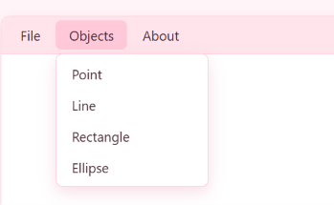
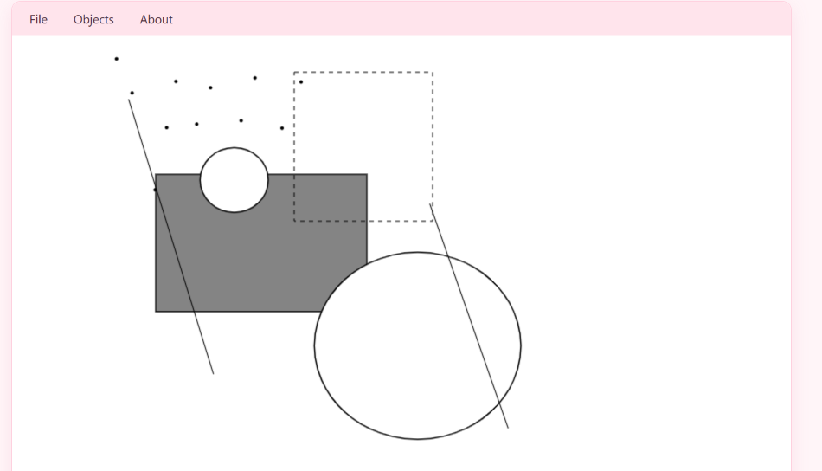
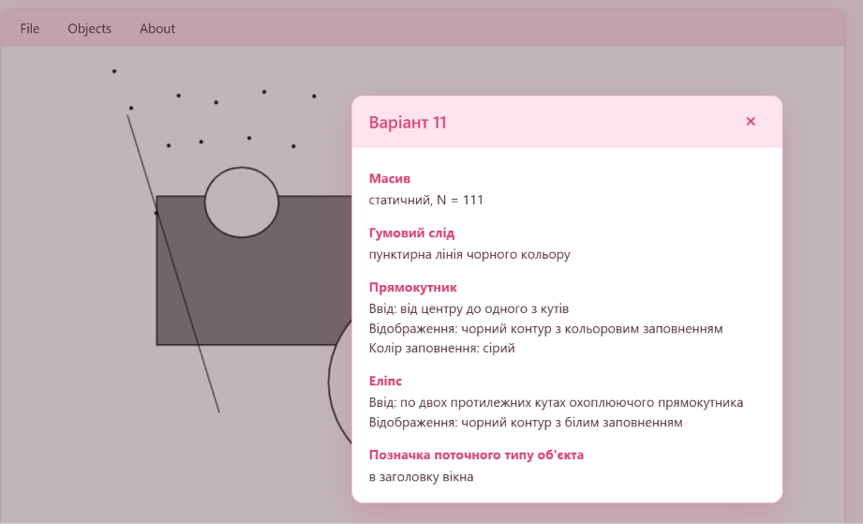

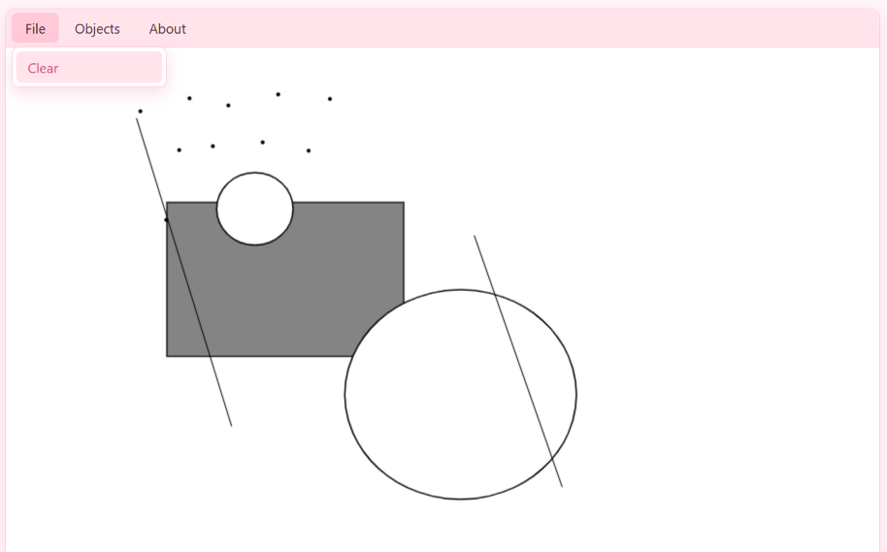
Висновки:
У цій лабораторній я зробила простий графічний редактор, де можна малювати крапки, лінії, прямокутники та еліпси. Кожна фігура описана окремим класом і сама вміє себе малювати, а для малювання мишею є окремі класи-редактори. Спільний код винесено в базові класи, тому його не довелося писати кілька разів, а головна програма працює з усіма фігурами однаково.
Для варіанта 11 я зробила масив на 111 об'єктів, пунктирний чорний слід під час малювання, ввід прямокутника від центру до кута й еліпса по двох протилежних кутах, а також назву поточної фігури в заголовку вікна. Робота допомогла краще зрозуміти, як працюють наслідування, поліморфізм та інкапсуляція на реальному прикладі.

